Nom : Watt
Nom complet : James Watt
Nationalité : Anglais
Période de temps : 1736 à 1819
Œuvre : La machine à vapeur
Époque : Révolution industrielle
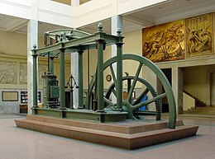
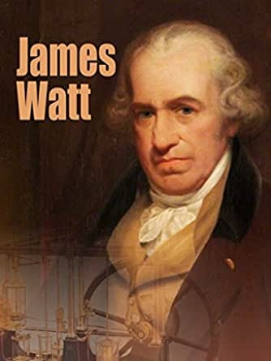
Description : Les gens de la ferme vont en ville à l’usine

